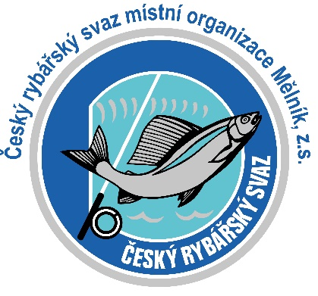

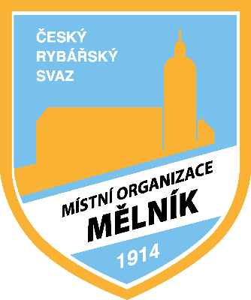

Přihláška do Rybářského kroužku Okounci Mělník při organizaci ČRS MO Mělník

DÍTĚ
Jméno a příjmení dítěte: …........................................................................................................................
Datum narození: ….................................... Rodné číslo: ......................../.....................
Bydliště: …..................................................................................................................................................
Zdravotní pojišťovna dítěte: …...................................................................................................................
Telefon: ….............................................….... E-mail: ..................................................................................

RODIČE (zákonný zástupce)
Jméno a příjmení otce: ........................................................, tel.: …..........................................................
Jméno a přímení matky: ......................................................., tel: …..........................................................
Kontaktní adresa: …...................................................................................................................................
E-mail: .......................................................................................................................................................

ZDRAVOTNÍ STAV A JINÉ INFORMACE:
Má alergie na: ……………………………………………………………………………………………….........................................
(případně na vosí či včelí štípnutí) ANO - NE
Příznaky alergické reakce: ………………………………………………………………………………………………………………………………………………………………………………………………………………………………………………………………………………………………………………………………………………………………………………………………………………………………………………………………………………………
Jak postupovat v případě alergické reakce, jaké podat léky či nutno volat lékaře? …...................................................................................................................................................................................................................................................................................................................................
JAKOU SNESE DÍTĚ ZÁTĚŽ (nehodící se škrtněte) :
a) velkou (celodenní vytížení sportovní aktivitou)
b) střední (nutno nechat občas dítě chvíli zrelaxovat)
c) malou (nutno zajistit dítěti pravidelné odpočinky) jaké intervaly : …...........................................................................................................................................…....................................................................................................................................................................................ZDRAVOTNÍ ČI JINÉ OMEZENÍ (důvod) : ............................................................…......................................................................................................................................................................................................................................................................PLAVEC: ANO - NE

DOBA KONÁNÍ KROUŽKU Kroužek se koná ve středu (v letním čase od 16:00-18:00 hodin). Sraz za starým mostem na parkoviště u cyklostezky. V období zimního času se bude kroužek konat ve středu (od 16:00-18:00 hodin, a to 1x za 14dní - každý lichý týden) v zasedací místnosti organizace ČRS MO Mělník (Nůšařská 2912 ,Mělník). Konání kroužku může být změněno či zrušeno na základě nepříznivého počasí nebo jiných důvodů – bude vždy upřesněno předem na email). Kroužek bude zahájen 13.9. 2023 a ukončen 06.2024 (v době školních prázdnin a státních svátků se kroužek nekoná). Rodiče své děti dopraví do místa konání kroužku a po skončení kroužku opět vyzvednou nebo na základě uděleného souhlasu ZZ - dítě odejde z kroužku samostatně.

ODCHOD DÍTĚTE Z KROUŽKU Souhlasím se samostatným odchodem mého dítěte z kroužku: ANO / NE Dítě si budu vyzvedávat osobně nebo člen rodiny: ANO / NE Jméno:……………………………………………… Dále prosíme o omlouvání dítěte z kroužku.
SOUHLASÍM – NESOUHLASÍM s archivováním a zpracováním osobních údajů podle zákona č.101/2000Sb., v platném znění a souhlasím s využitím rodného čísla podle zákona č. 133/2000Sb a dále s pořizováním archivováním a zveřejněním fotografií a videomateriálů z činnosti v rámci rybářského kroužku Okounci Mělník při ČRS, z.s., MO Mělník, nebo při propagaci činnosti rybářského kroužku v registrovaných tištěných či elektronických médiích.
V případě Vašeho nesouhlasu, kdy by byly pořizovány fotografie kde není možno zajistit, aby se Váš (syn-dcera) na fotografiích nenacházely, beru na vědomí, že budou z fotografie odstraněny identifikační markanty, ze kterých by bylo možno dovodit identitu fotografované osoby.

PŘÍSPĚVEK ZA ÚČAST V RYBÁŘSKÉM KROUŽKU Okounci Mělník: Jednorázový příspěvek za účast dítěte v kroužku je stanoven na 1500,-Kč za období od měsíce září roku 2023, do měsíce června roku 2024, který je splatný s odevzdáním přihlášky. (příspěvek není určen jako odměna vedoucím, nebo příjem organizace, ale pro potřeby dětí v kroužku jako drobné materiální vybavení, krmení pro ryby apod.) ČRS, z.s., MO Mělník si vyhrazuje právo nepřijmout dítě do rybářského kroužku Okounci Mělník, a to bez udání důvodu. Svým podpisem rodiče dávají souhlas, že jejich dítě bude přítomno při pitvání a kuchání ryb z důvodu poznávání ryb.

Podpis rodiče (zákonného zástupce): …..........................................................
V ………………………………. dne ……………………………….
.............….................................................................................................................................................. Zde prosím odstřihněte a tento díl si ponechte : Kontakty na vedoucí kroužku : • Pavel Novák • tel:777 636 740 • E-mail: okouncimelnik@seznam.cz • Josef CHodur • tel: 728 436 924 • Alena Hlaváčková • tel: 731 105 835

